Na-Sk samenvatting

Eigenschappen waaraan je stoffen kunt herkennen noem je: Stofeigenschappen.
Je kan stofeigenschappen gebruiken om stoffen van elkaar te onderscheiden.
Stofeigenschappen zijn:
1. Geur
2. Kleur
3. Smaak
4. Brandbaarheid
Een stof kan gevaarlijk zijn aan:
- Als je de stof inademt
- Als je de stof inslikt
- Als je de stof op je huid, ogen of kleren krijgt.
- Als je er met vuur bijkomt
- Als je de stof met een andere stof mengt.
Er kunnen ook waarschuwende pictogrammen op de verpakkingen van gevaarlijke stoffen.
Zo’n pictogram noem je een gevarensymbool.
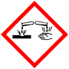 | Corrosief  Kan materialen, ogen en huid ernstig aantasten
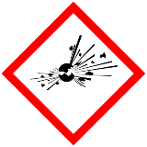 | Explosief  Kan door een vonk of schok ontploffen
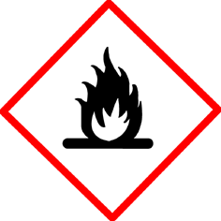 | Licht ontvlambaar  Kan heel gemakkelijk in brand vliegen.
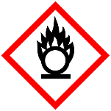 | Brandbevorderend  Kan brandbare stoffen heviger laten branden
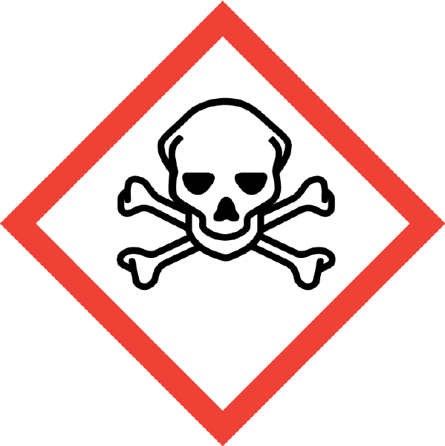 | Giftig  Kan je ernstig ziek maken/ dodelijk zijn.
Schadelijk
Is schadelijk, kan ogen en huid irriteren.

R-zin: Geeft aan voor welk gevaar je moet oppassen R=Risk
S-zin: Geeft aan welke veiligheidsmaatregelen je moet nemen S= Safety
Paragraaf 2:
Mengsel: Iets wat van meerdere stoffen gemaakt is.
Zuivere stoffen: Stoffen die geen mengsel zijn, dus wat van maar 1 stof gemaakt is.
Moleculen: Kleine deeltjes van stoffen.
Als je suiker in een glas hete thee doet en even roert, lost de suiker op in de thee. Het mengsel dat je zo krijgt noem je een oplossing. Water is hierbij het oplosmiddel. Suiker is de opgeloste stof.
Voorbeelden van oplossingen in huis: Thee, sport-frisdranken, deodorant, parfums en shampoo.
Suspensie: Een vloeistof waarbij een fijn verdeeld poeder zweeft.
Extraheren: Je extraheert stoffen uit een stof met een oplosmiddel
Filter: Nodig voor het filtreren van stoffen. Het Koffiedik past bijvoorbeeld niet door de filter heen maar de koffie zelf wel. Je noemt de koffie dan het filtraat, en het koffiedik het residu.

